Шабалина Анастасия Вячеславовна
Учитель математики МБОУ «Лицей №113»
Г. Новосибирск
Технологическая карта урока по учебному предмету «Математика» в 6 классе на тему «Сложение и вычитание рациональных чисел»
Тип урока | Комбинированный урок
Авторы УМК | А.Г. Мерзляк, В.Б. Полонский, М.С. Якир
Цели урока | Закрепить и развить навыки сложения рациональных чисел; развивать умения и навыки работы с операциями сложения чисел с разными знаками.
Планируемые личностные результаты | Личностные результаты:  · Развитие креативности мышления, инициативы, находчивости, активность при решении математических задач;  · умение контролировать процесс и результат учебной математической деятельности;  · умение ясно, точно, грамотно излагать свои мысли в устной и письменной речи, понимать смысл поставленной задачи, выстраивать аргументацию, приводить примеры;  · критичность мышления, умение распознавать логически некорректные высказывания, отличать гипотезу от факта;  · способность к эмоциональному восприятию математических объектов, задач, решений, рассуждений;  Метапредметные результаты:  · умение видеть математическую задачу в контексте проблемной ситуации, в окружающей жизни;  · умение находить в различных источниках информацию, необходимую для решения математических проблем, и представлять ее в понятной форме;  · умение понимать и использовать математические средства наглядности (схемы и др.) для иллюстрации, интерпретации;  · умение выдвигать гипотезы при решении учебных задач и понимать необходимость их проверки;  · понимание сущности алгоритмических предписаний и умение действовать в соответствии с предложенным алгоритмом;  · умение самостоятельно ставить цели, выбирать и создавать алгоритмы для решения учебных математических проблем;  · умение планировать и осуществлять деятельность, направленную на решение задач исследовательского характера;  · управляет совместной познавательной деятельностью;  · учащийся осуществляет деловую коммуникацию как со сверстниками, так и со взрослыми;  · при осуществлении групповой работы выступает как руководителем, так и членом команды в разных ролях;  Предметные результаты:  · умение работать с математическим текстом (анализировать, извлекать необходимую информацию), точно и грамотно выражать свои мысли в устной и письменной речи с применением математической терминологии и символики;  · развитие представлений о числе и числовых системах от натуральных до рациональных чисел; овладение навыками устных, письменных, инструментальных вычислений;  · умение складывать рациональные числа;  · умение выражать правила сложения математическим языком.
Оборудование | Доска меловая, мел, SMART доска, учебник по математике, карточки с заданиями
Образовательные ресурсы | Презентация

Ход урока
№ | Этап урока | Цель этапа | Деятельность учителя | Деятельность обучающихся | Планируемые результаты
1 | Организационный | Мотивировать учащихся на работу | - определение отсутствующих;  - проверка готовности к уроку (рабочее место, внешний вид);  - настрой учащихся на работу, организация внимания;  - взаимное приветствие. | - подготовка учащихся к работе на уроке (учебник, тетрадь, канцелярские принадлежности);  - настрой учащихся на работу, организация внимания;  - взаимное приветствие. | Коммуникативные: Планирование учебного сотрудничества с учителем и сверстниками.  Регулятивные: Организация своей учебной деятельности.  Личностные: Мотивация учения.
2 | Актуализация знаний | - организовать актуализацию изученных способов действий, необходимых и достаточных для построения нового знания;  - актуализировать мыслительные операции, необходимые и достаточные для восприятия нового материала;  - организовать самостоятельное выполнение пробного учебного действия. | Опрос учащихся по ранее изученному материалу.  - На слайде представлен ряд чисел. Выберите среди них: а) натуральные; б) целые; в) положительные; г) отрицательные; д) дробные неотрицательные; е) противоположные.  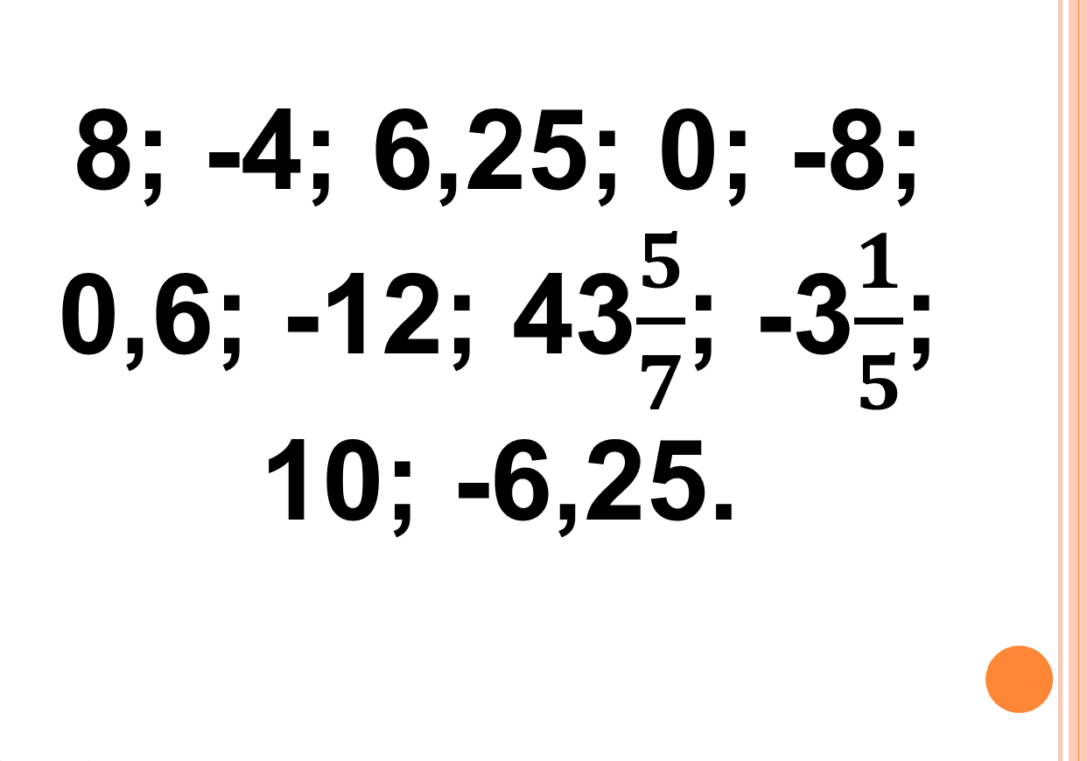  - Устный опрос учащихся.  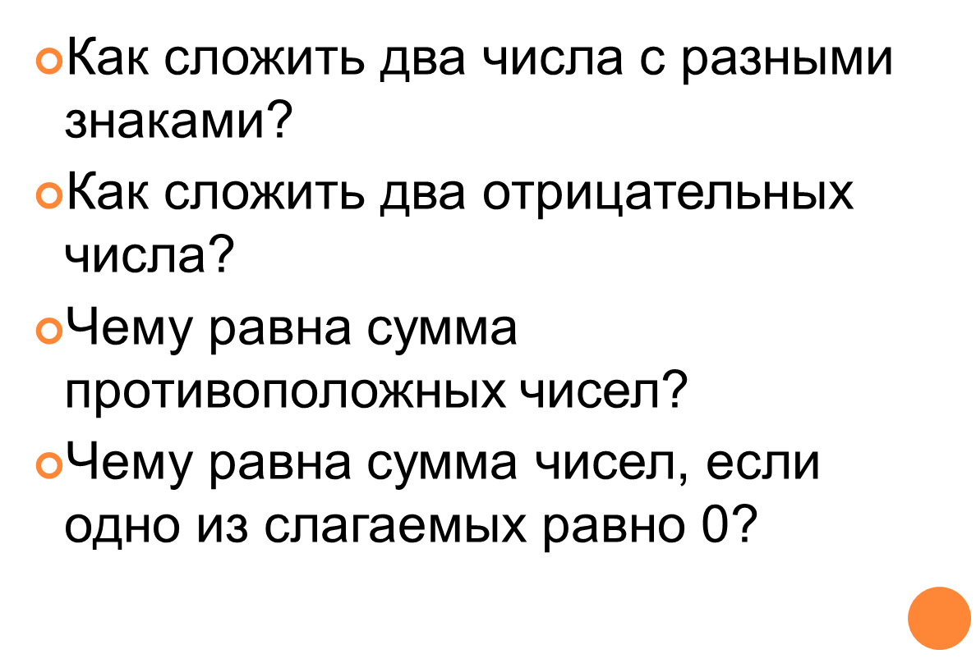  - На слайде зашифровано слово, ваша задача расшифровать его.  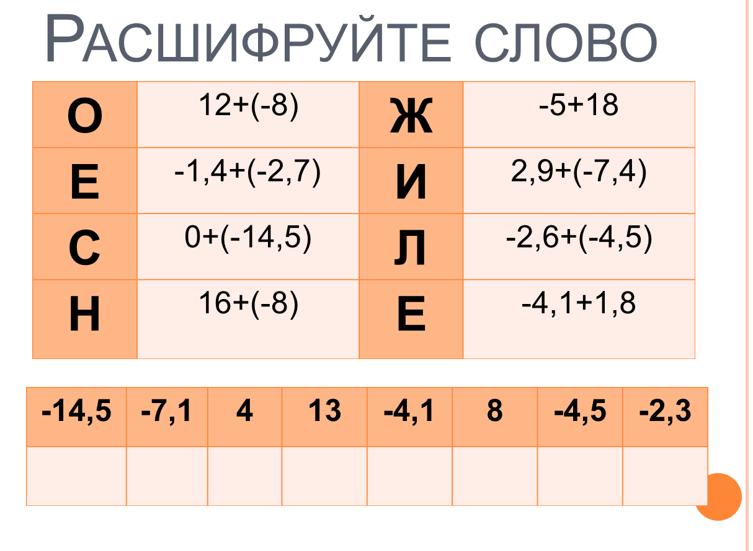 | Следят за заданиями учителя, отвечают на вопросы, выполняют задания.  1)  а) натуральные числа: 8; 10;  б) целые числа: 8; -4; 0; -8; -12; 10;  в) положительные числа: 8; 6,25; 0,6; $43\frac{5}{7}$; 10;  г) отрицательные числа: -4; -8; -12; $-3\frac{1}{5}$; -6,25;  д) дробные неотрицательные числа: 6,25; 0,6; $43\frac{5}{7}$;  е) противоположные числа: 8 и -8; 6,25 и -6,25.  - Найти модули слагаемых, из большего модуля вычесть меньший модуль, перед полученным числом поставить знак слагаемого с большим модулем.  - Найти модули слагаемых, сложить модули слагаемых, перед полученным результатом поставить знак минус.  - Сумма противоположных чисел равна нулю.  - Равна другому слагаемому.  - Выполняют сложение рациональных чисел, расшифровывают слово «Сложение». | Познавательные: Структурирование собственных знаний.  Коммуникативные: Умение осознанно и произвольно строить речевое высказывание в устной форме; умение вступать в диалог, участвовать в коллективном обсуждении вопроса.  Регулятивные: Контроль и оценка процесса и результатов деятельности.  Личностные: Оценивание усваиваемого материала.
3 | Постановка темы и цели урока | Определить тему и цель урока | Ребята, как вы думаете, какая тема сегодняшнего урока?  Цель на сегодняшний урок это закрепить и развивать навыки сложения рациональных чисел; | Отвечают «Сложение рациональных чисел».  Обучающиеся слушают учителя,  анализируют поставленную задачу  и записывают тему урока. | Регулятивные: Уметь определять и формулировать цель своей деятельности самостоятельно и с помощью учителя;  Коммуникативные: Уметь точно и грамотно излагать свои мысли в устной и письменной речи;  Личностные: Проявлять интерес к учебной деятельности; Стремление к приобретению новых знаний и умений.
4 | Закрепление изученного материала | - Организовать проверку знаний учащихся и взаимопроверку;  - Организовать усвоение детьми нового способа действий при решении примеров с их проговариванием во внешней речи. | - Каждому ребенку выдается карточка устного счёта, которая рассчитана на 2 минуты.  - Правильные ответы предоставлены на слайде, проверка работ происходит в парах.  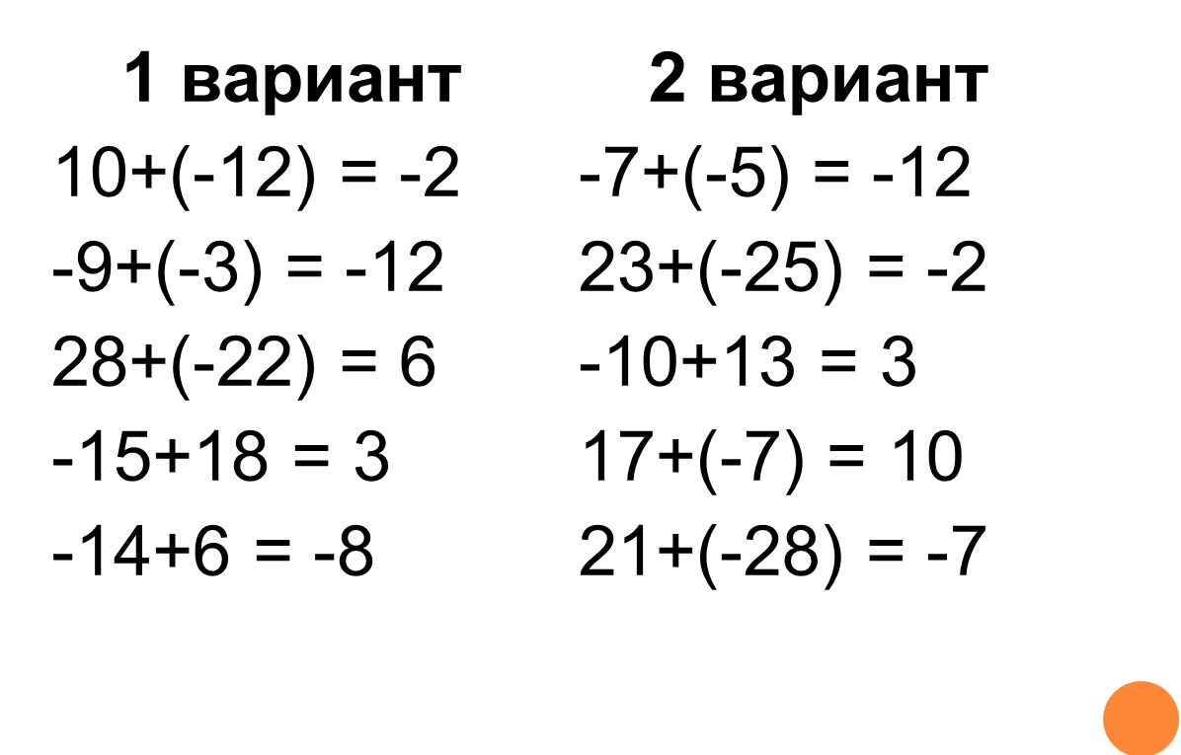  Задание из УМК №960, 961 выполняется учащимися самостоятельно в тетрадях с дальнейшей устной проверкой. | - Выполняют задания на карточках.  - Взаимопроверка в парах.  - Работа с учебником. Выполнение заданий из УМК в тетрадях. Ребята проверяют результаты, исправляют ошибки. | Регулятивные: Уметь оценивать правильность выполнения действия;  выполнять самопроверку и корректировку учебного задания; владеть навыками самоконтроля своей деятельности.  Познавательные: Уметь анализировать, сравнивать.  Личностные: Осознание собственных достижений при освоении темы;  понимание причин успешности или неуспешности своей деятельности.
  ФИ | ФИ
  1 вариант | 2 вариант
  10+(-12) =  -9+(-3) =  28+(-22) =  -15+18 =  -14+6 = | -7+(-5) =  23+(-25) =  -10+13 =  17+(-7) =  21+(-28) =
5 | Динамическая пауза |  | Ученики сидят за партами выполняют задания.  Задание 1.  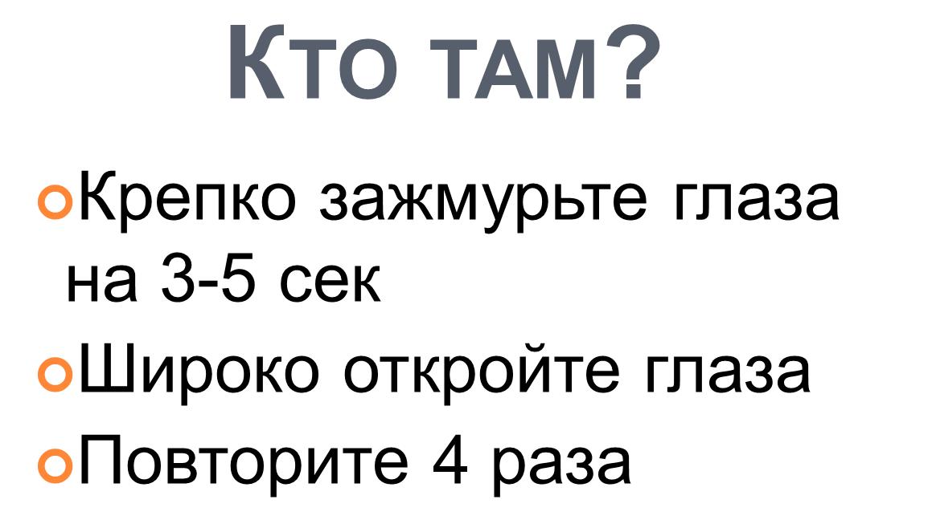  Задание 2.  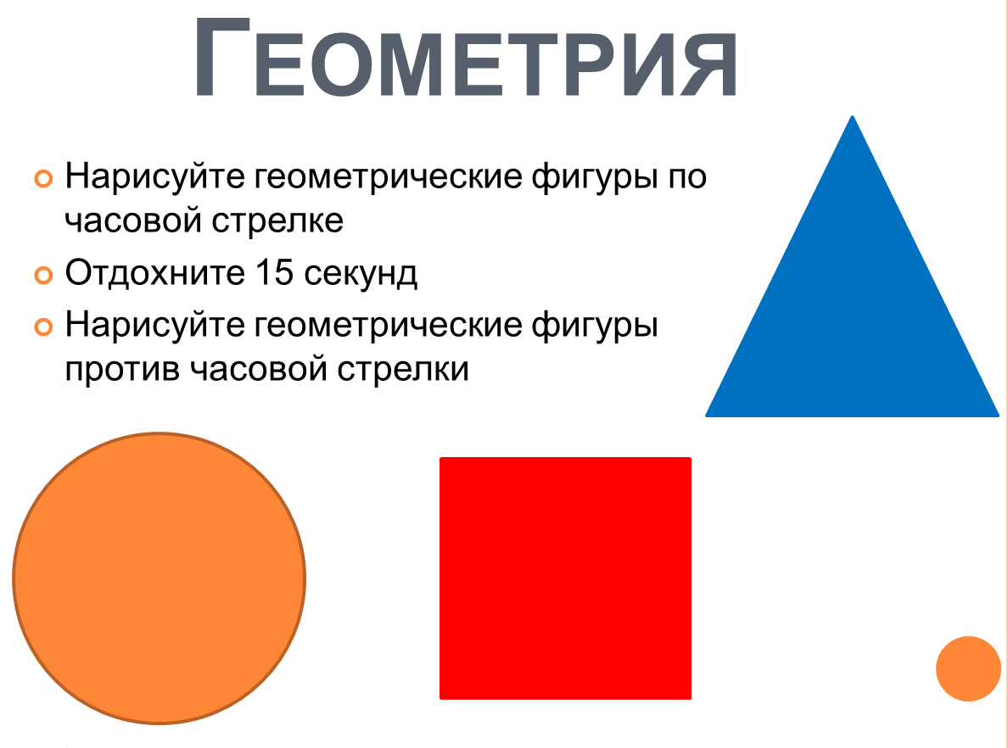  Задание 3.  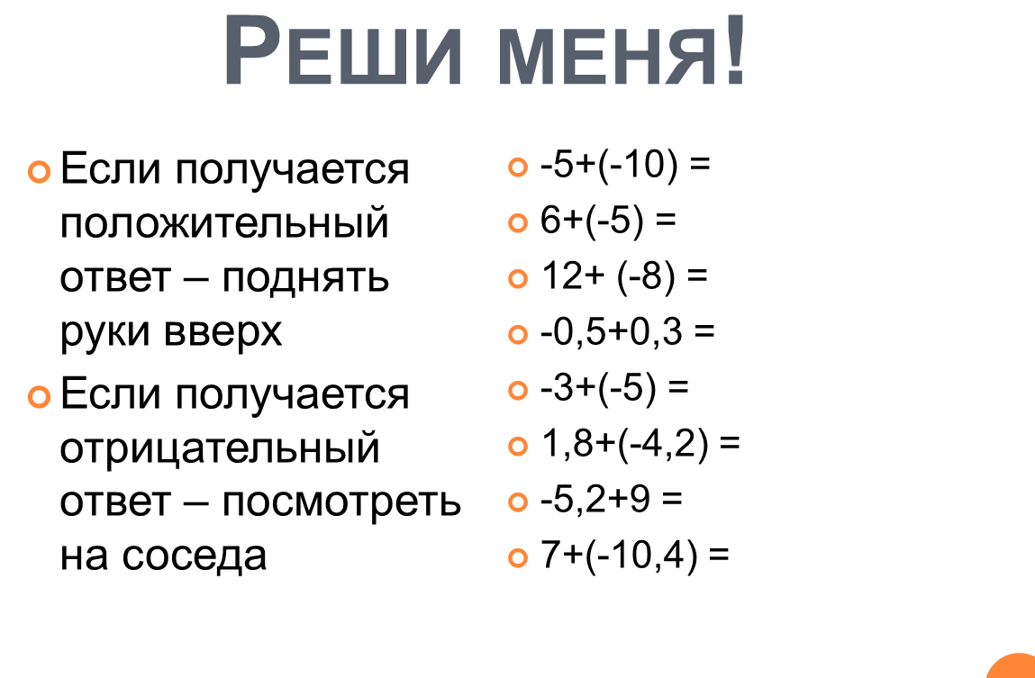 | - Выполняют задания
6 | Закрепление и обобщение полученных знаний | Организовать усвоение детьми нового знания при решении типовых задач с проговариванием во внешней речи | Решение примеров с проговариванием правила сложения отрицательных чисел или чисел с разными знаками.  Задание из УМК №958 (1-6) у доски с объяснением | - Работа с учебником.  Один ученик работает у доски по 2 примера, остальные работают в тетрадях и сверяются с доской. | Коммуникативные: Уметь точно и грамотно излагать свои мысли в устной и письменной речи;  Уметь формулировать понятные высказывания в рамках учебного диалога, используя математические термины.  Познавательные: Уметь анализировать, сравнивать, делать выводы.
7 | Информация о домашнем задании | Обеспечение понимания детьми цели, содержания и способов выполнения домашнего задания. | § 34, №959 | - Записывают домашнее задание. | Личностные: ответственное отношение к учению.
8 | Рефлексия | - зафиксировать новое содержание, изученное на уроке;  - организовать рефлексивный анализ учебной деятельности;  - организовать оценивание обучающимися собственной деятельности на уроке;  - зафиксировать неразрешённые затруднения на уроке как направления будущей учебной деятельности. | Давайте соберем в рюкзак все ваши знания, которые получили на уроке. Например,  Я научился …  Я разобрался …  Я запомнил …  Я не понял … | - Делятся своими достижениями. | Личностные: Осознание собственных достижений при освоении темы;  уметь проводить самооценку результатов своей деятельности;  понимание причин успешности или неуспешности своей деятельности.  Регулятивные: Уметь соотносить полученный результат с поставленной целью.  Коммуникативные: Уметь формулировать и аргументировать свое мнение.

